МИНИСТЕРСТВО ОБРАЗОВАНИЯ И НАУКИ РОССИЙСКОЙ ФЕДЕРАЦИИ Федеральное государственное бюджетное образовательное учреждение высшего профессионального образования «Нижегородский государственный архитектурно-строительный университет»

*Кафедра информационных систем и технологий*

Курсовая работа

по дисциплине «Язык программирования С/С++»

на тему: «Создание нестатического класса и консольного приложения для его тестирования»

Выполнила студентка гр. ИС-29: Хазова А.С.

Проверил доцент, канд. техн. наук: Кислицын Д. И.

Нижний Новгород, 2021 г

Содержание

Задание…………………………………………………………………………………………………………….…3

Теоретическая часть…………………………………………………………………………………………..4

Блок-схема………………………………………………………………………………………………………….6

Программный код………………………………………………………………………………………………7

Пример работы приложения……………………………………………………………………………..9

Список использованной литературы…………………………………………………………….…10

Задание

Вариант 21

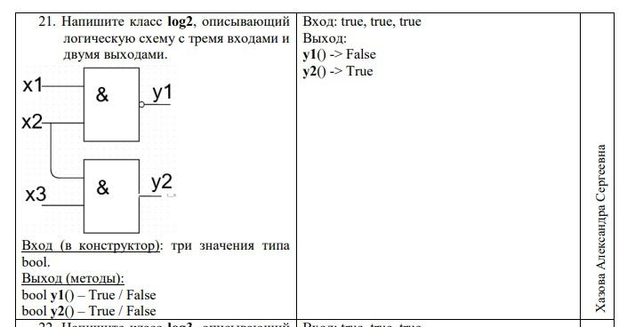

Теоретическая часть

**Логический элемент «НЕ» (инвертор)**

Простейшим логическим элементом является ***инвертор*,** выполняющий функцию отрицания .

У этого элемента один вход и один выход. На функциональных схемах он обозначается:

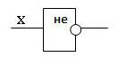

Таблица состояний инвертора:



**Логический элемент «И» (конъюнктор)** выдает на выходе значение логического произведения входных сигналов.

Он имеет один выход и не менее двух входов. На функциональных схемах он обозначается:

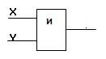

&

Сигнал на выходе конъюнктора появляется тогда и только тогда, когда поданы сигналы на все входы. **A ∧ B**

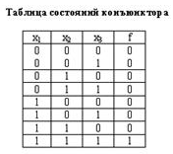

**Логический элемент «ИЛИ» (дизъюнктор)** выдает на выходе значение логической суммы входных сигналов.

Он имеет один выход и не менее двух входов. На функциональных схемах он обозначается:

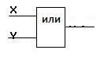

1

Сигнал на выходе дизъюнктора не появляется тогда и только тогда, когда на все входы не поданы сигналы. 

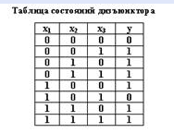

**Блок-схема**

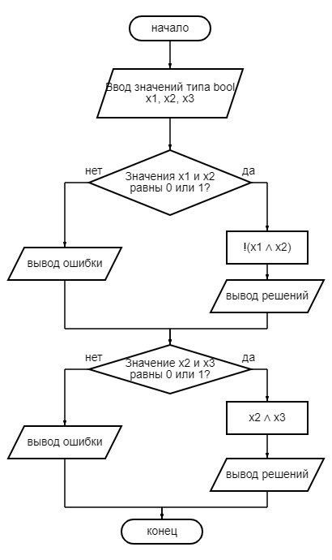

**Программный код**

#include <iostream>

#include <cmath>

#include <string>

#include <locale>

using namespace std;

class log0

{

public:

bool x1, x2, x3;

log0 (bool a, bool b, bool c)

{

x1 = a;

x2 = b;

x3 = c;

}

bool vixod1()

{

if (((x1 == 1) || (x1 == 0)) && ((x2 == 1) || (x2 == 0))) return !(x1 && x2);

else cout << "Ошибка" << endl;

}

bool vixod2()

{

if (((x2 == 1) || (x2 == 0)) && ((x3 == 1) || (x3 == 0))) return x2 && x3;

else cout << "Ошибка" << endl;

};

};

int main()

{

setlocale(LC_ALL, "Russian");

cout << " Работу выполнила студентка 1 курса группы ИС-29" << endl;

cout << " Хазова Александра Сергеевна" << endl;

cout << " Вариант 21" << endl;

cout << " Текст задания: " << endl;

cout << " Напишите класс log2, описывающий логическую схему" << endl;

cout << " с тремя входами и двумя выходами" << endl;

cout << " х1_______1|----|" << endl;

cout << " x2________|& |.___Y1" << endl;

cout << " | |____|" << endl;

cout << " |" << endl; //логическая схема

cout << " |___2|----|" << endl;

cout << " x3________|& |.__Y2" << endl;

cout << " |____|" << endl;

bool x1, x2, x3; //тип логических переменных

cout << "Входные сигналы: " << endl; //по всему проекту на вход принимаются только значения 0 и 1

cin >> x1;

cin >> x2;

cin >> x3;

log0 v(x1, x2, x3);

cout << "Выходные сигналы: " << endl;

cout << "y1 = " << v.vixod1() << endl;

cout << "y2 = " << v.vixod2() << endl;

system("pause");

return 0;

}

**Пример работы консольного приложения**

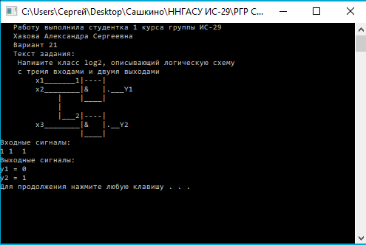

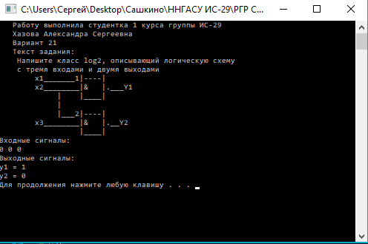

**Список использованной литературы**

1. **Потехин В. А. Схемотехника цифровых устройств: учеб. пособие для вузов – Томск: В-Спектр, 2012. – 250 с.**
2. **Лафоре Р. Объектно-ориентированное программирование в С++ - Питер, 4-е издание, 2004 - 923 с.**
3. **Жданова Т.А. Основы алгоритмизации** **и программирования: учеб. пособие / Т.А. Жданова, Ю.С. Бузыкова. – Хабаровск : Изд-во Тихоокеан. гос.ун-та, 2011. – 56 с.**
4. <https://programforyou.ru/block-diagram-redactor> **[Электронный ресурс] (дата обращения: 16.04.2021)**